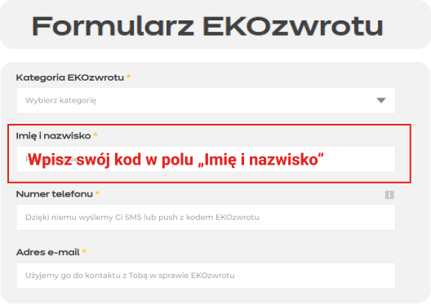

Jak nadać EKOzwrot w Programie?
Twój indywidualny kod: PSRCFRU
- Odwiedź stronę szybkiezwroty.pl/pl/EKOzwroty
- Uzupełnij formularz Pamiętaj aby wpisać swój kod w polu „Imię i nazwisko”
- Po kliknięciu przycisku “Robię EKOzwrot!” otrzymasz wiadomością SMS oraz maila z kodem który należy umieścić na paczce. Pozwoli Ci on również otworzyć paczkomat.
- Pamiętaj! Każda paczka z Twoim kodem to dodatkowe punkty i większa szansa na nagrodę główną. Zachęć innych do korzystania z EKOzwrotów. Podziel się swoim indywidualnym kodem Instytucji.

